1. 处理模型LOD（1）：有新的LOD0到LOD2模型，同时场景中有原来的LOD0模型
2. 将各个LOD等级的模型拖到场景中

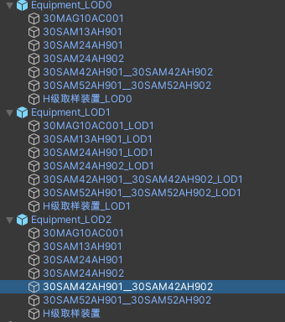

* 1. 统一LOD模型命名：在XXX_LOD0添加脚本RendererId，点击SetLODName，修改子物体的名称

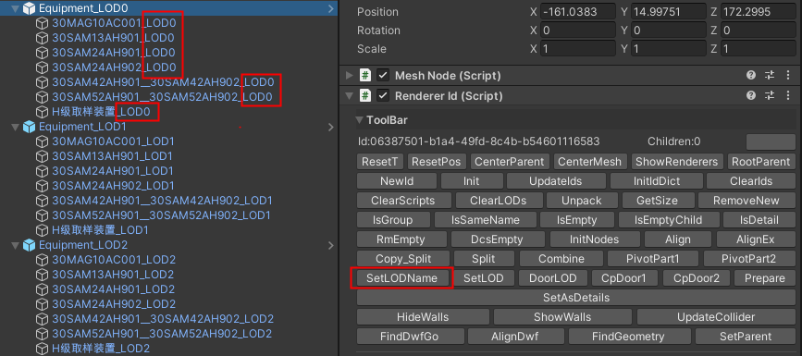

1. 将XXX_LOD0拖到”Root:”后面的模型选择框，将XXX_LOD1拖到”NewLOD:”后面的模型选择框，点击Compare。

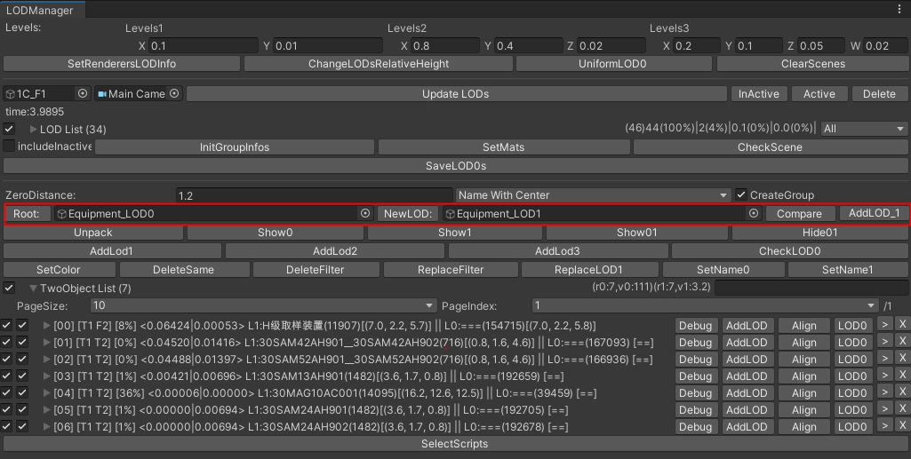

1. 点击TwoObjectList，查看模型之间的距离。
2. 设置最小距离ZeroDistance，点击AddLOD_1按钮，只会处理距离小于设置ZeroDistance的模型。

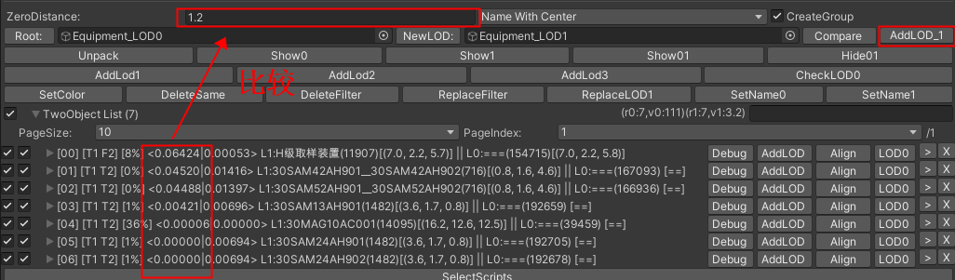

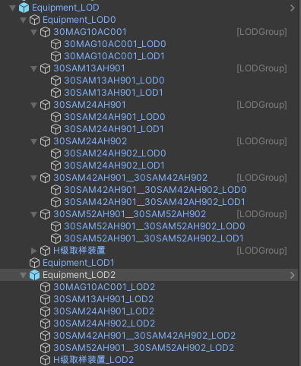

1. 查看新设置LOD的模型是否正确。
2. 将XXX_LOD2拖到”NewLOD:”后面的模型选择框，点击Compare。

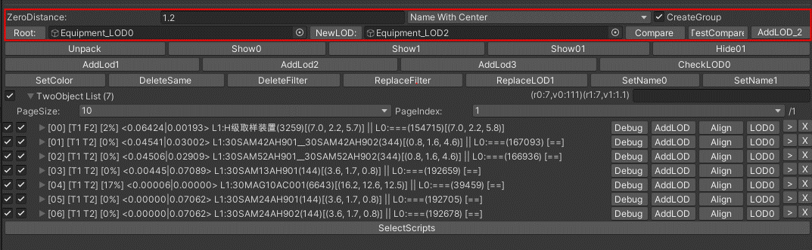

1. 点击AddLOD_2按钮，添加到现有的LODGroup中

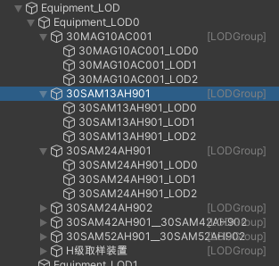

1. 有LOD3的话，重复之前的操作，直至合并了相同的模型为一个LODGroup
2. 点击SetRenderersLODInfo，在LODGroup里面的Renderer上面绑定MeshRendererInfo脚本并且设置RendererType为LOD。

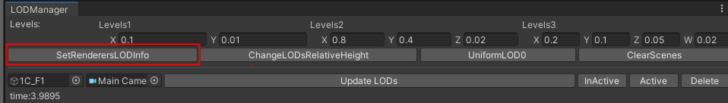

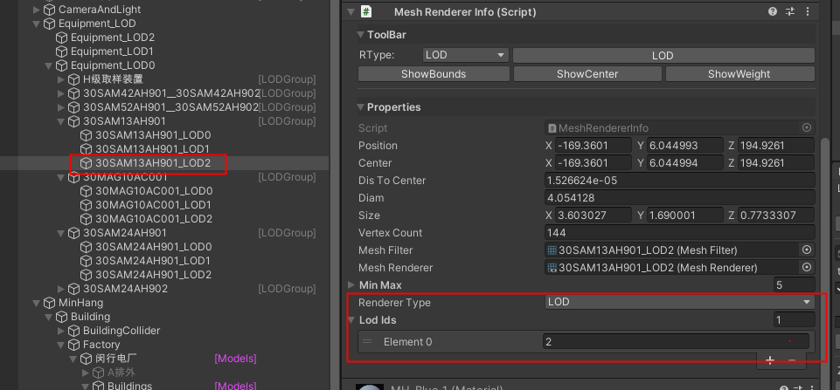

1. 将需要替换模型的建筑节点放到”Root:”中，将XXX_LOD0放到NewLOD中。
2. 将CompareMode改成Name（要保证新模型和旧模型的名称相同），查看结果列表。

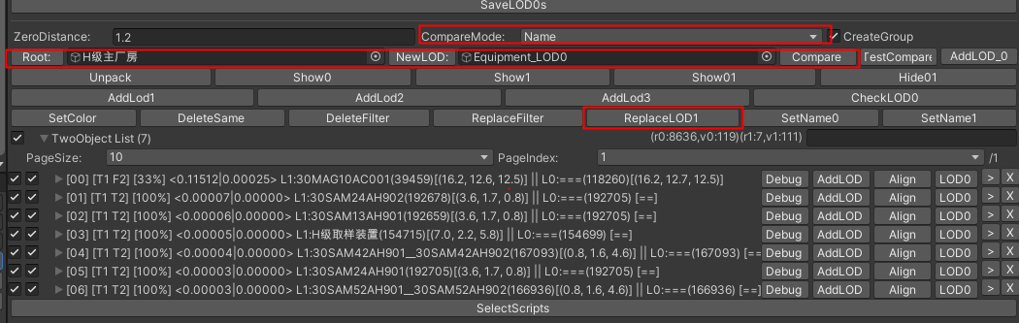

1. 点击ReplaceLOD1按钮，这里也只会替换掉模型之间距离小于ZeroDistance的模型。替换新模型到场景建筑模型中，放到对应楼层的XXX_LODs节点下。

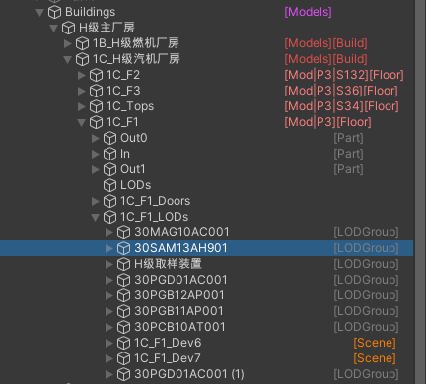

1. 处理模型LOD（2）：有LOD1到LOD2模型，同时场景中有原来的模型。

1.整理新替换模型，删除或者移动需要手动处理的部分，统一命名（如lod1替换为_LOD1）

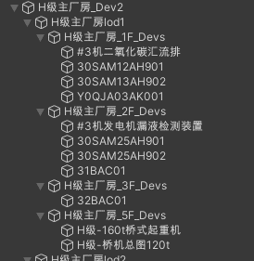

统一命名有个工具，在模型根结点添加RendererId脚本，点击SetLODName按钮

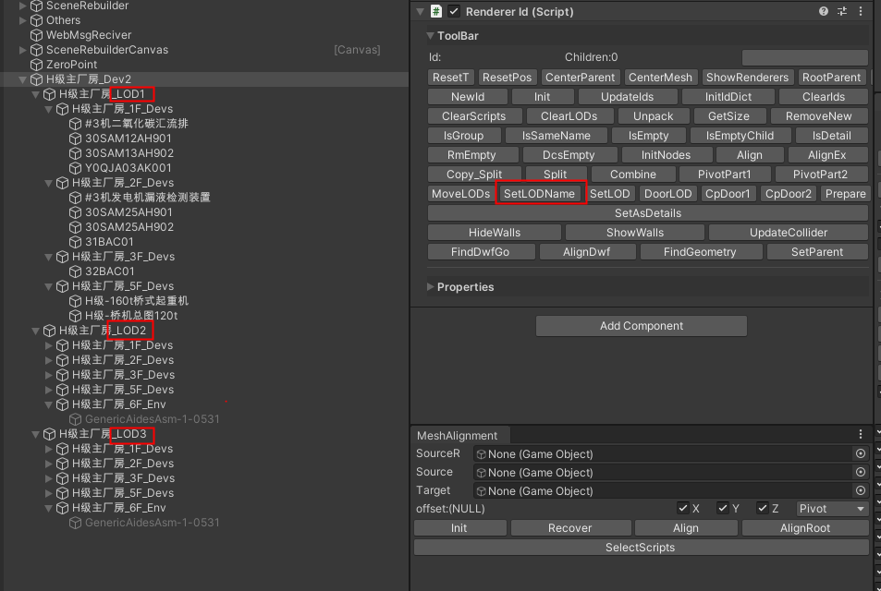

需要替换的LOD模型最好是独立的模型设备，由多个子物体组成的模型简化点面最多的部分。

2. 将具体大楼模型拖到”Root:”后面的模型选择框，将XXX_LOD1拖到”NewLOD:”后面的模型选择框，点击Compare。

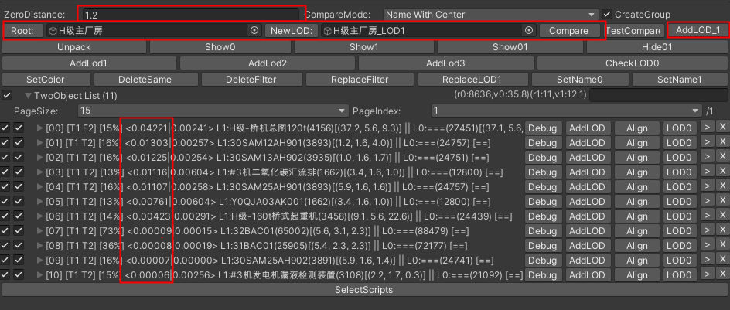

3.设置ZeroDistance，点击AddLOD_1

4.同样的，将XXX_LOD2拖到”NewLOD”，Compare->AddLOD_2，结果：

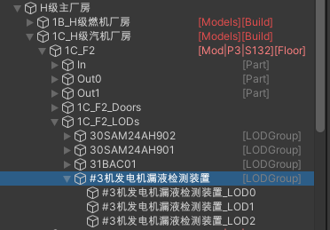

1. 处理模型LOD（3）：材质统一、创建子场景、调整距离

1.获取列表

将需要管理LOD模型的根节点拖到LODRoot:后面，点击UpdateLODs，下拉框选中NotDoor（因为建筑中有很多门的LOD模型）。

点击>可以定位到模型。

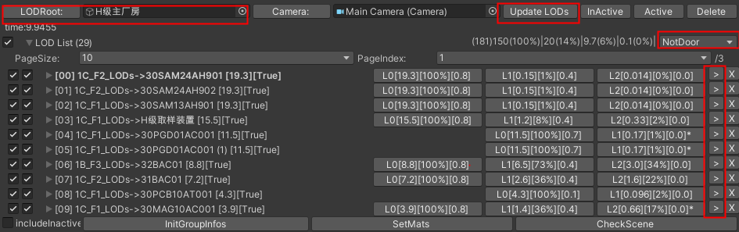

2.调整距离：调整LOD切换的距离

点击InActive，将所有的LOD模型隐藏，选中需要修改的模型，设置距离(Levels)，点击ChangeRelativeHeight。

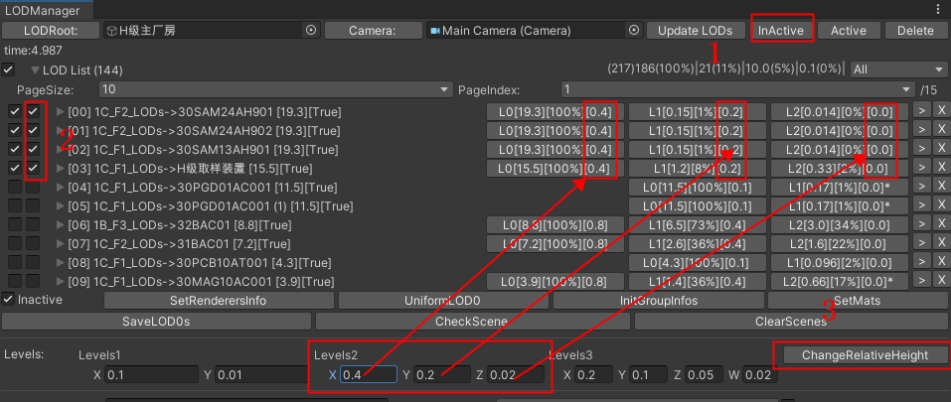

3.材质统一：统一模型的材质, 将LOD0的材质设置给LOD1,LOD2等

和上面的操作类似，最终点击SetMats按钮。

4.创建复杂模型的LOD0的子场景文件

选中LODGroup的节点，点击LODGroupInfo上面的CreateScene按钮。

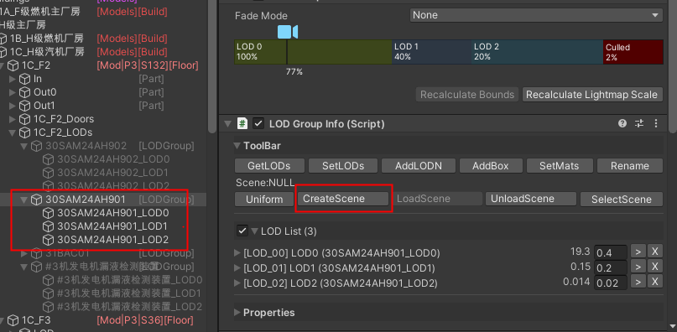

结果，原来的LOD0里的模型会被保存到子场景中，可以在运行过程中动态加载并替换。

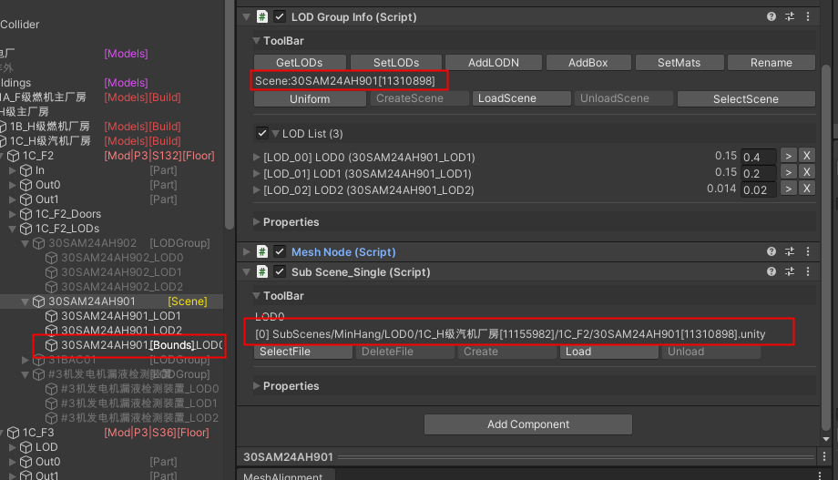

1. Aa
2. Ss